Technická specifikace

Název akce: II/275 Křinec - kř. III/27522

Místo realizace: silnice II/275, okres Nymburk

Staničení : km 31,000 – 31,765, délka úseku 765 bm, prům. šířka 6,5 m, plocha 4745 m2

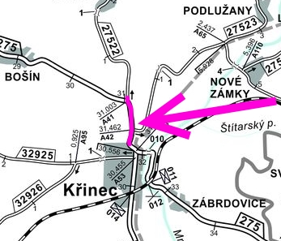

Základní popis akce:
Jedná se o komunikace II. třídy kterými s velkým významem pro dopravu okresního charakteru, tvoří spojnici mezi silnicemi I/32 a I/38. Komunikace je v nevyhovujícím stavu, přičemž v současné době převádí jak osobní, nákladní (návozová trasa pro cukrovar Dobrovice), autobusovou, tak zemědělskou dopravu. Povrch komunikace vykazuje plošné deformace, hloubkové koroze, síťové trhliny, příčné a podélné nerovnosti, odlámané kraje apod..

Základní popis akce:
Zadání stavebních prací na opravu povrchu komunikace II/275 Křinec - kř. III/27522.
Rozsah prací je specifikován v položkovém rozpočtu, který je nedílnou součástí této přílohy.

Technologie opravy:
Odfrézování části stávajícího živičného krytu v tl. 60 mm, lokální frézování ložné vrstvy v tl. 60mm, lokální pokládka ACP 22 v tl. 6 cm, čištění vozovek samosběrem, hutnění asfaltové vrstvy - vyrovnávka ACL 16, spojovací postřik, pokládka ACO11 tl. 50 mm, frézování a zalití příčných a podélných spár, zřízení krajnice, zřízení VDZ.
Návrh, projednání včetně realizace DIO.
Veškeré provedené práce budou dle platných norem ČSN, TP.

Záruční doba: 36 měsíců

Platební podmínky:
Faktura bude vystavena po kompletním dokončení stavebních prací a po předání řádně vedených dokladů (stavební deník, zkoušky, atesty, apod.) na základě předávacího protokolu.

Termín realizace: : 4 týdny od předání staveniště
Přílohy: Položkový rozpočet s výkazem výměr

Fotodokumentace

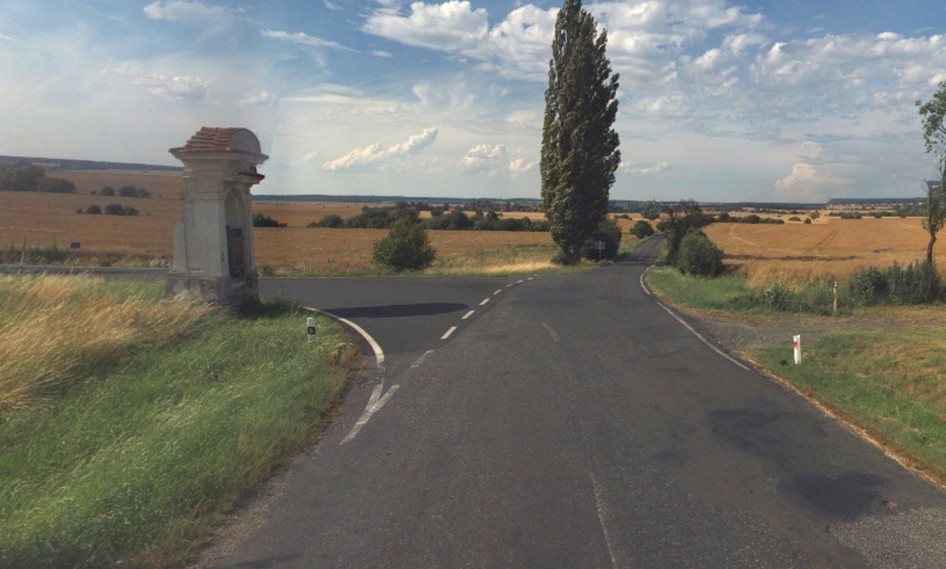

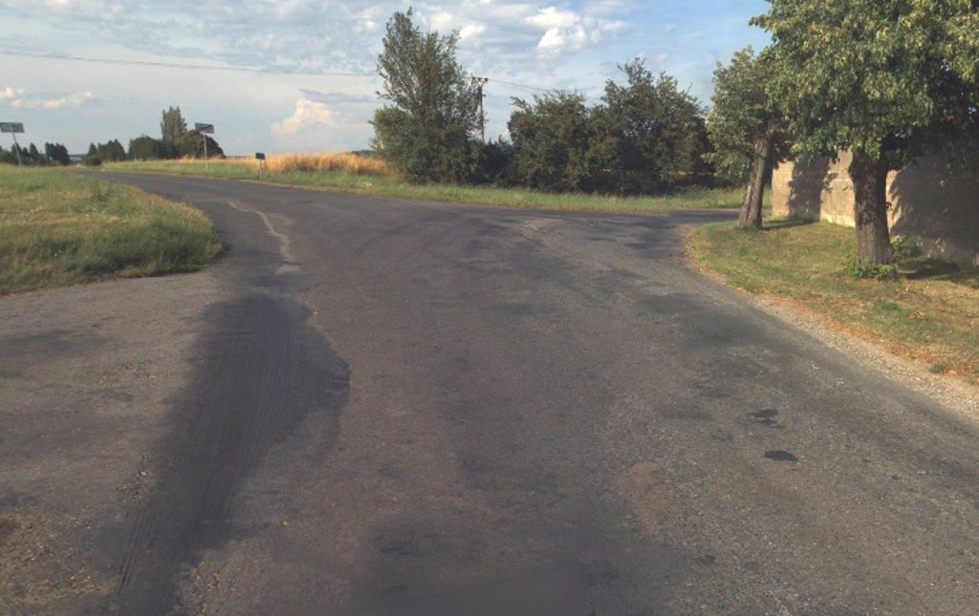

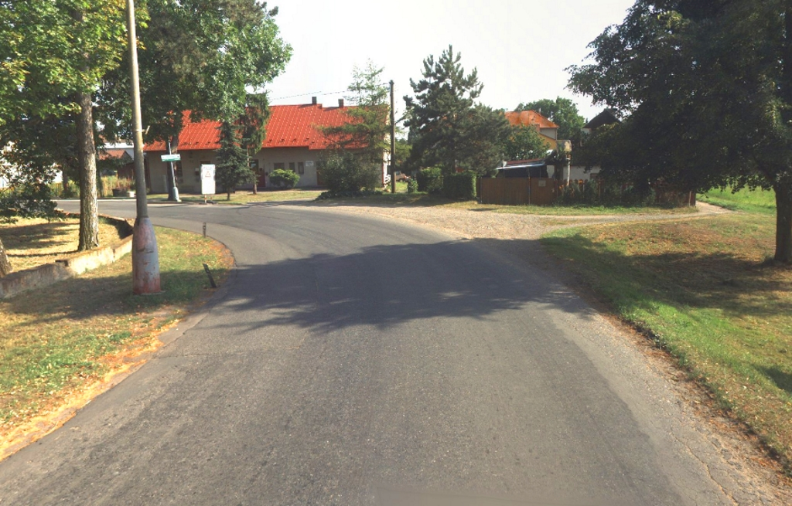

Kontakty :
Vedoucí provozu : Radek Salač radek.salac@ksus.cz 724 997 622
Provozní cestmistr: Michal Veselý michal.vesely@ksus.cz 702 233 566
Správní cestmistr : Ilona Novotná ilona.novotna@ksus.cz 724 162 747

Krajská správa a údržba silnic Středočeského kraje, příspěvková organizace, Zborovská 11, 150 21 Praha 5

